16.11.2022.

**Latvijas skolēniem 6. vieta matemātikas olimpiādē “Baltijas ceļš”**

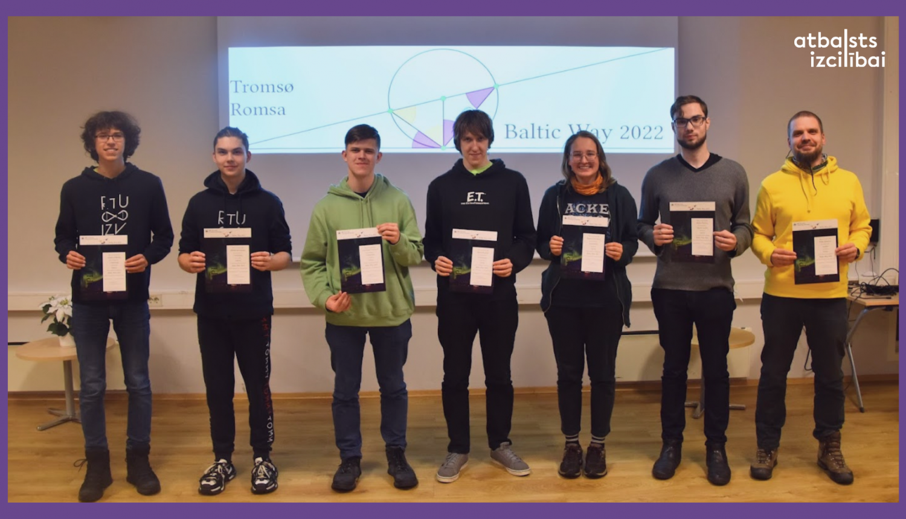

No 10. līdz 14. novembrim aizvadītas ikgadējās starptautiskās matemātikas sacensības "Baltic Way" jeb Baltijas Ceļš. Šogad Baltijas Ceļš norisinājās Tromso, Norvēģijā, kur skolēni pārbaudīja savas zināšanas un prasmes matemātikā, ierindojoties 6. vietā no 10 dalībvalstīm. Latvijas komandu pārstāvēja Alfrēds Saročinskis un Adrians Piliksers no RTU Inženerzinātņu vidusskolas, Ramona Poreitere un Matīss Kristiņš no Rīgas Valsts 1. ģimnāzijas, kā arī Ansis Gustavs Andersons no Druvas vidusskolas.

Olimpiāde interesanta ar to, ka tās ir komandas sacensības - komanda saņem 20 uzdevumus, un tos rēķina visi kopā. Baltijas Ceļu izceļ arī neformālas sadarbības un draudzības raksturs - kopā dzīvojot un baudot matemātiku, godīgā sacensība balstās uz savstarpēju uzticību. Olimpiādi šogad sponsorēja un palīdzēja organizēt pasaules tālākā ziemeļu universitāte - Norvēģijas Arktiskā Universitāte. Latvijas komanda parādīja nesliktu rezultātu - apsteidza tādas vēsturiski spēcīgas valstis kā Zviedrija un Somija, bet palika aiz kaimiņvalstīm Igaunijas un Lietuvas, kā arī ikgadējiem līderiem - Polijas un Vācijas komandām.

"Šo piecu dienu laikā man kopā ar pārējiem olimpiādes dalībniekiem laimējies apmeklēt zinātnisko centru, kas interesantā veidā iedeva man jaunas zināšanas saistītas ar fiziku, bioloģiju un inženieriju, un piedalīties dažādās komandas saliedēšanas aktivitātēs. Olimpiādes norises vieta deva vēl nebijušas pozitīvas emocijas. Pati olimpiāde šogad bija interesanta, un mūsu komandai izdevās atrisināt vairāk par pusi uzdevumu, iegūstot 6. vietu, kas ir, manuprāt, labs rezultāts, ņemot vērā Latvijas un pārējo dalībvalstu iedzīvotaju skaitu. Paldies organizatoriem un Latvijas komandas līderiem par šīm emocijām!" par piedzīvoto stāsta viens no Latvijas komandas dalībniekiem Alfrēds Soročinsks.

Mācību priekšmetu olimpiādes tiek īstenotas Eiropas Sociālā fonda projekta “Nacionāla un starptautiska mēroga pasākumu īstenošana izglītojamo talantu attīstībai” ietvaros, projekta numurs 8.3.2.1/16/I/002.

